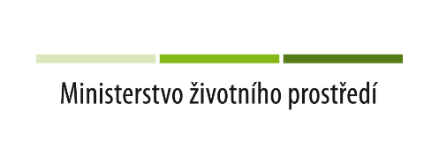
Příloha č. 8a ZD
Seznam významných dodávek

k prokázání splnění technické kvalifikace pro veřejnou zakázku

„Snížení energetické náročnosti gastroslužeb v Nemocnici ve Frýdku-Místku“

Identifikační údaje dodavatele:

Obchodní firma:
Sídlo:
IČO:
Zastoupený:
Dodavatel předkládá seznam významných dodávek poskytnutých dodavatelem za poslední 3 roky před zahájením zadávacího řízení, které obsahují alespoň dvě zakázky obdobného charakteru s uvedením její hodnoty. Zakázka obdobného charakteru realizovaná dodavatelem je zakázka zahrnující dodávku a montáž profesionální gastro technologie nebo gastro zařízení do budov občanského vybavení v hodnotě alespoň 5.000.000,- Kč bez DPH u každé z těchto zakázek.

Název objednatele zakázky | Popis a rozsah poskytnuté dodávky | Kontaktní osoba objednatele zakázky, telefon, e-mail | Měsíc a rok dokončení zakázky | Cena zakázky v Kč bez DPH

V , dne

____________________________
Jméno, příjmení, pozice a podpis oprávněné osoby dodavatele

